

**Официальное издание (бюллетень) Администрации Угловского городского поселения**

|  |  |  |
| --- | --- | --- |
| **Выходит**  **с 2016 г.** | **Учредитель газеты:**  **Совет депутатов Угловского городского поселения** | **№ 30**  **22 июля 2021г** |

**Уважаемые жители и гости Угловского городского поселения**!

В целях информационного обеспечения граждан о деятельности органов власти, а так же развития общественного самоуправления (повышение активности и ответственности населения в разрешении вопросов территории). Администрация Угловского городского поселения приняла решение о системном выпуске периодического печатного издания - бюллетеня «Официальный вестник Угловского городского поселения». В данных публикациях Вы вправе так же участвовать: задавать вопросы, предлагать их решения, получать интересующую Вас информацию.

Контактный телефон: (8-816-57) 26-124. Приглашаем к сотрудничеству!

Глава городского поселения А.В. Стекольников

_____________________________________________________________________________

**ВНИМАНИЕ!!!!**

С целью подготовки адресного перечня **индивидуальных домов**, собственники которых готовы газифицировать свои домовладения в 2021-2022 гг., Администрация Окуловского муниципального района просит жителей населенных пунктов Окуловка, Шуркино, Кулотино, Полищи (Кулотинское городское поселение), Угловка, Березовка (Угловское городское поселение), подать заявление о согласии на участие в социальной газификации в администрации поселений или в Окуловский газораспределительный участок ф-ла АО «Газпром газораспределение Великий Новгород» г. Боровичи.

Заявления от жителей принимаются ежедневно, с 19 по 22 июля включительно.с8.00 до 20.00 ч. 23 июля с 8.00 до 15.00 ч.

Напоминаем, президент **Владимир Путин** в ходе своего послания Федеральному Собранию [дал поручение](https://53news.ru/novosti/68109-dogazifikatsiya-zatronet-okolo-dvukh-millionov-domokhozyajstv-po-vsej-rossii.html) Правительству РФ и АО «Газпром» обеспечить до 2023 года в газифицированных населённых пунктах подводку газа до границ домовладений, расположенных вблизи от внутрипоселковых газопроводов. Затраты домовладельцев — за проектирование и строительство газопровода в границах своего земельного участка и газоиспользующее оборудование. Остальные затраты — за счёт группы компаний «Газпром».

Адреса приёма заявок:

Администрация Окуловского муниципального района: Новгородская обл., г. Окуловка, ул. Кирова, д. 6, каб. 22. Тел. +7 (81657) -22-058.

Администрация Кулотинского городского поселения: Новгородская обл., Окуловский р-он, п. г. т. Кулотино, ул. Кирова, д. 13. Тел. +7 (81657) 2-51-45; +7 (81657) 2-56-44;

Администрация Угловского городского поселения: Новгородская обл., Окуловский р-он, рп. Угловка, ул. Новгородская, д.35. Тел. +7 (81657) 2-13-12, +7 (81657) 2-27-69, +7 (81657) 2-13-22.

Окуловский участок АО «Газпром газораспределение Великий Новгород» в г. Боровичи: Новгородская обл. г. Окуловка, ул. Новгородская, д.35. Тел. +7 (81657) 2-13-12

**ПРЕДУПРЕЖДЕНИЕ ПОЖАРОВ В ВЕСЕННЕ-ЛЕТНИЙ ПОЖАРООПАСНЫЙ ПЕРИОД**

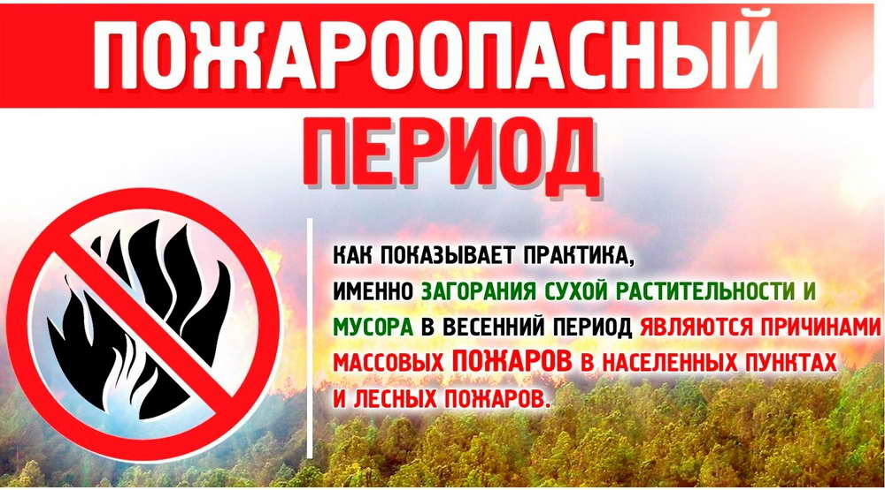

*Наступление весенне-летнего пожароопасного периода всегда отмечается резким ростом пожаров связанных с выжиганием сухой растительности. Повсеместно вдоль автомобильных дорог, на лугах, осуществляется выжигание сухой травы. На полях сжигается стерня, пожнивные остатки, разводятся костры и сжигается мусор как на территории, прилегающей к домовладениям граждан, так и на объектах различной форм собственности. Весенние палы становятся обыденностью, как для хозяйств, так и для владельцев личных приусадебных участков.*

Существует ошибочное мнение, что жечь весной прошлогоднюю траву полезно для природы и что после палов зелень растет лучше. В действительности, нет ничего более вредного для природы, чем огонь.  Конечно, через некоторое время после палов сквозь черноту пожарища начинает пробиваться зелень, но здесь уже не увидишь прежнего разнотравья. А вот многолетние сорняки с мощной развитой корневой системой легко переносят палы и потом захватывают большие освободившиеся территории.

  С наступлением весны люди спешат привести в порядок свои владения и прилегающую территорию, при этом, забыв о требованиях пожарной безопасности, сжигают бытовой мусор и сухую растительность, не задумываясь о том, что могут причинить вред не только своему имуществу, но и рискуют получить серьезные травмы и потерять самое дорогое – жизнь.

В соответствии с Правилами противопожарного режима в Российской Федерации необходимо обеспечивать своевременную очистку территорий от горючих отходов, мусора, тары, опавших листьев и сухой травы. Не допускается сжигать отходы и тару в местах, находящихся на расстоянии менее 50 метров от зданий и сооружений. Также запрещается на территориях поселений устраивать свалки горючих отходов. На период устойчивой сухой, жаркой и ветреной погоды, а также при введении особого противопожарного режима на территориях поселений вводится запрет на разведение костров, проведение пожароопасных работ на определенных участках, на топку печей, кухонных очагов и котельных установок.

  К сожалению, как показывает практика, в ряде случаев пожары обусловлены и  недостаточной культурой производства. Это, прежде всего, касается содержания территории  объектов. Риск возникновения пожаров усугубляется тем, что предпосылки для возникновения пожаров создают сами должностные лица ответственные за противопожарное состояние.

  Осенью сельхозпредприятия не везде успевают убрать с полей солому. А весной поднять ее сложно, техника ломается. Как вариант – запахивание, однако эта работа требует дополнительных затрат. Дешевле — поджечь. В итоге целые районы задыхаются в дыму.  Отдельные руководители, несмотря  на запрет, санкционируют  проведение сельхозпалов.

Многие жители в выходные дни проводят время на природе воле водоемов и рек, выезжают на рыбалку и на отдых. Часто такой досуг сопровождается разведением костров, а это вполне может послужить причиной природных пожаров.  Их тушение огромный труд многих людей и существенные материальные затраты.

  Напоминаем об ответственности за нарушение требований пожарной безопасности, так согласно части 1 статьи 20.4 КоАП РФ нарушение требований пожарной безопасности влечет предупреждение или наложение административного штрафа на граждан в размере от двух тысяч до трех тысяч рублей; на должностных лиц — от шести тысяч до пятнадцати тысяч рублей; на юридических лиц — от ста пятидесяти тысяч до двухсот тысяч рублей. А те же действия, совершенные в условиях особого противопожарного режима, согласно части 2 статьи 20.4 КоАП РФ влекут наложение административного штрафа на граждан в размере от двух тысяч до четырех тысяч рублей; на должностных лиц — от пятнадцати тысяч до тридцати тысяч рублей; на юридических лиц — от четырехсот тысяч до пятисот тысяч рублей.

  Особую тревогу вызывают случаи, когда  виновниками,  а  иногда  и жертвами пожара становятся дети. С  наступлением  весны  дети  большую часть времени проводят на улице, пользуясь отсутствием должного внимания со стороны родителей, нередко с друзьями жгут костры и  все это вполне может обернуться крупным пожаром.

  Необходимо существенно изменить сложившуюся ситуацию, каждый из нас должен осознать всю важность существующей проблемы. Ведь в подавляющем большинстве своем виновниками происходящего являемся мы с вами, а точнее, наши беспечность и бескультурье.

ПОМНИТЕ! Только строгое соблюдение требований пожарной безопасности может предупредить пожары и не допустить больших материальных затрат!

**Уважаемые жители и гости поселения!**

Администрация Угловского городского поселения

в связи с информации, поступившей от Октябрьской железной дороги,

о выявлении мест несанкционированных пешеходных переходов,

с целью обеспечения безопасности граждан в зоне движения поездов на объектах железнодорожной инфраструктуры,

**убедительно просит Вас соблюдать правила перехода через железнодорожные пути**, пользоваться переходными мостами, пешеходными настилами и переездами, обращать внимание на указатели «Переход через пути»,

прислушиваться к подаваемым звуковым сигналам.

**КОНКУРСНЫЕ РАБОТЫ ПО СОЗДАНИЮ БРЕНДА ТОСЭР « УГЛОВКА» ОКУЛОВСКОГО РАЙОНА НОВГОРОДСКОЙ ОБЛАСТИ**

Заявка №9

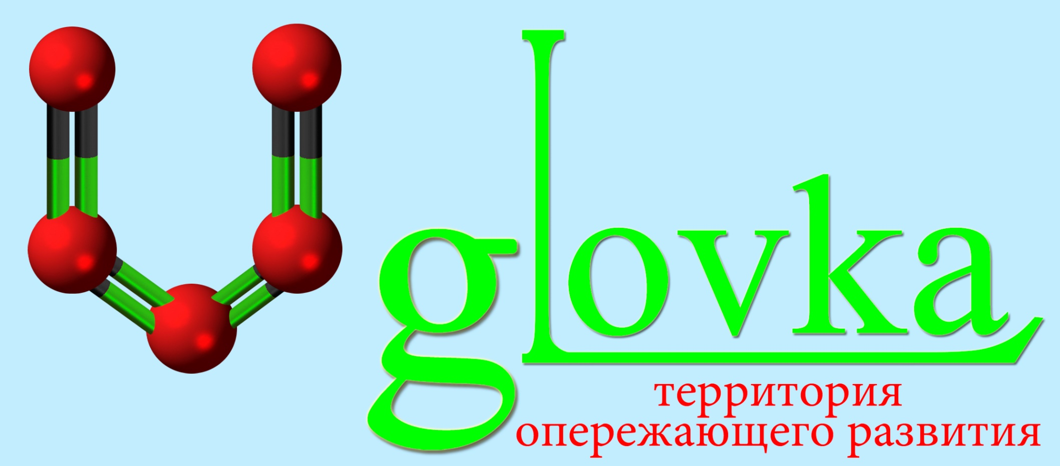

Заявка №9



Заявка №11



Российская Федерация

**Администрация Угловского городского поселения**

**Окуловского муниципального района Новгородской области**

**П О С Т А Н О В Л Е Н И Е**

от 20.07.2021 № 295

р.п. Угловка

**О внесении изменений в муниципальную программу Угловского городского поселения «Строительство, реконструкция, капитальный ремонт, ремонт и содержание автомобильных дорог общего пользования местного значения на территории Угловского городского поселения на 2017-2023 годы»**

В соответствии с Бюджетным кодексом Российской Федерации, решением Совета депутатов Угловского городского поселения от 23.12.2020 № 22 «О бюджете Угловского городского поселения на 2021 год и на плановый период 2022 и 2023 годов», Порядком принятия решений о разработке муниципальных программ Угловского городского поселения, их формирования и реализации, утвержденным постановлением Администрации Угловского городского поселения от 05.09.2014 № 242, Администрация Угловского городского поселения

**ПОСТАНОВЛЯЕТ:**

1. Внести в муниципальную программу Угловского городского поселения «Строительство, реконструкция, капитальный ремонт, ремонт и содержание автомобильных дорог общего пользования местного значения на территории Угловского городского поселения на 2017-2023 годы», утвержденную постановлением Администрации Угловского городского поселения № 620 от 01.12.2016 (в редакции постановлений от 01.02.2017 № 76, 01.03.2017 № 105, 11.05.2017 № 190, 01.06.2017 № 250, 23.06.2017 № 284, 27.07.2017 № 349, 27.10.2017 № 530, 21.11.2017 № 590, 24.11.2017 № 594, 27.12.2017 № 662, 05.02.2018 № 76, 27.02.2018 № 140, 01.06.2018 № 289, 28.11.2018 № 636, 01.02.2019 № 28, от 15.03.2019 № 97, от 26.04.2019 № 170, от 13.06.2019 № 245, от 25.07.2019 № 307, от 24.09.2019 № 399, 26.12.2019 № 567, от 22.01.2020 № 24, от 30.03.2020 № 138, от 29.06.2020 № 289, от 02.07.2020 №295, от 28.07.2020 № 331, от 27.08.2020 № 398, от 01.10.2020 № 452, от 09.11.2020 № 507, от 24.12.2020 № 590, от 12.03.2021 № 101, от 08.07.2021 № 275) следующие изменения:

1.1. Внести изменения в паспорт муниципальной программы Угловского городского поселения «Строительство, реконструкция, капитальный ремонт, ремонт и содержание автомобильных дорог общего пользования местного значения на территории Угловского городского поселения на 2017-2023 годы»:

1.1.1. Изложить раздел 6 «Объемы и источники финансирования муниципальной программы в целом и по годам реализации (тыс.руб.)» в следующей редакции:

|  |  |  |  |  |  |  |
| --- | --- | --- | --- | --- | --- | --- |
| Источник финансирования | | | | | | |
| Год | федеральный бюджет | областной бюджет | бюджет района | бюджет Угловского городского поселения | внебюд-жетные источники | Всего |
| 1 | 2 | 3 |  | 4 | 5 | 6 |
| 2017 | - | 1987,00000 | - | 3939,37408 | - | 5926,37408 |
| 2018 | - | 1188,00000 | - | 4002,04582 | - | 5190,04582 |
| 2019 | - | 2374,00000 | - | 2916,70000 | - | 5290,70000 |
| 2020 | - | 7984,20000 |  | 4384,44726 |  | 12368,64726 |
| 2021 | - | 11496,00000 |  | 4407,75816 |  | 15903,75816 |
| 2022 | - | 2331,00000 | - | 3088,87000 | - | 5419,87000 |
| 2023 |  | 2331,00000 | - | 3142,72000 | - | 5473,72000 |
| Всего | - | 29691,20000 | - | 25881,91532 | - | 55573,11532 |

1.2. Изложить таблицу «Мероприятия муниципальной программы» в следующей редакции:

|  |  |  |  |  |  |  |  |  |  |  |  |  |
| --- | --- | --- | --- | --- | --- | --- | --- | --- | --- | --- | --- | --- |
| **Мероприятия муниципальной программы** | | | | | | | | | | |  |  |
| **№ п/п** | **Наименование мероприятия** | **Исполнитель** | **Срок реализации** | **Целевой показатель (номер целевого показателя из паспорта муниципальной программы)** | **Источник финанси-рования** | **Объем финансирования по годам (тыс.рублей)** | | | | | | |
| **2017** | **2018** | **2019** | **2020** | **2021** | **2022** | **2023** |
| **1** | **2** | **3** | **4** | **5** | **6** | **7** | **8** | **9** | **10** | **11** | **12** | **13** |
| **1.** | **Задача 1. Строительство автомобильных дорог общего пользования местного значения** | | | | | | | | | |  |  |
| 1.1. | Строительство тротуара (пос.Угловка, ул.Молодежная - 150 кв.м.) | Администрация Угловского городского поселения | 2017 | 1.1.1. | Бюджет Угловского городского поселения | 366,33000 |  |  |  |  |  |  |
|  | **Всего по задаче 1:** |  |  |  |  | **366,33000** |  |  |  |  |  |  |
| **2.** | **Задача 2. Ремонт автомобильных дорог общего пользования местного значения** | | | | | | | | | |  |  |
| 2.1. | пос.Угловка, ул.Центральная от площади до д.16а (469 кв.м.) | Администрация Угловского городского поселения | 2017 | 1.2.1. | Бюджет Угловского городского поселения | 1227,12300 |  |  |  |  |  |  |
| пос.Угловка, от д.18 по ул.Центральная до д.18 по ул.Советская (259 кв.м.) |  |  |  |  |  |  |
| пос.Угловка, ул.Центральная от д.18 до д.19 (72 кв.м.) |  |  |  |  |  |  |
| пос.Угловка, ул.Центральная от д.17 до д.21 (220 кв.м.) |  |  |  |  |  |  |
| пос.Угловка, ул.Центральная от д.12 до д.8а (231 кв.м.) |  |  |  |  |  |  |
| пос.Угловка, ул.Центральная, между площадью и детской площадкой (15 кв.м) |  |  |  |  |  |  |
| пос.Угловка, ул.Центральная от площади до д.17 (231 кв.м.) |  |  |  |  |  |  |
| пос.Угловка, ул.Центральная между д.14 и д.16 (102 кв.м.) |  |  |  |  |  |  |
| пос.Угловка, ул.Центральная от д.16а до д.18 (96 кв.м.) |  |  |  |  |  |  |
| пос.Угловка, ул.Центральная между д.16 и д.18 (165 кв.м.) |  |  |  |  |  |  |
| 2.2. | пос.Угловка, ул.Центральная от д.7 до д.15 (716 кв.м) | Администрация Угловского городского поселения | 2017 | 1.2.1. | Областной бюджет | 291,30795 |  |  |  |  |  |  |
| Бюджет Угловского городского поселения | 229,32805 |  |  |  |  |  |  |
| 2.3. | д.Озерки от д.26 до д.33 (2617,8 кв.м.) | Администрация Угловского городского поселения | 2017 | 1.2.1. | Областной бюджет | 1695,69205 |  |  |  |  |  |  |
| Бюджет Угловского городского поселения | 89,24695 |  |  |  |  |  |  |
| 2.4. | пос.Угловка, от д.4 по ул.Железнодорожная до д.27 по ул.Кирова (2200 кв.м.) | Администрация Угловского городского поселения | 2018 | 1.2.1. | Бюджет Угловского городского поселения |  | 2205,04760 |  |  |  |  |  |
| пос.Угловка, от д.27 по ул.Кирова до ООО "Русь" (600 кв.м.) |  |  |  |  |  |
| пос.Угловка, от д.41 до д.48 по ул.Кирова (400 кв.м.) |  |  |  |  |  |
| 2.5. | пос.Угловка, от д.6 по ул.Молодежная до ул.Кирова (1320 кв.м.) | Администрация Угловского городского поселения | 2018 | 1.2.1. | Областной бюджет |  | 1188,00000 |  |  |  |  |  |
| пос.Угловка, от д.2 по ул.Молодежная до ул.Кирова (472 кв.м.) | Бюджет Угловского городского поселения | 132,01973 |  |  |  |  |  |
| Съезд площадь покрытия 100 кв.м. |  |
| 2.6. | пос.Угловка, ул.Ленина (1439 кв.м.) | Алминистрация Угловского городского поселения | 2019 | 1.2.1. | Областной бюджет |  |  | 794,03600 |  |  |  |  |
| Бюджет Угловского городского поселения |  | 321,50300 |  |  |  |  |
| 2.7. | пос.Угловка, ул.Ленинградская (734 кв.м.) | Алминистрация Угловского городского поселения | 2019 | 1.2.1. | Областной бюджет |  |  | 540,53100 |  |  |  |  |
| Бюджет Угловского городского поселения |  |  | 28,44900 |  |  |  |  |
| 2.8. | пос.Угловка, ул.Молодежная (100 кв.м.) | Алминистрация Угловского городского поселения | 2019 | 1.2.1. | Областной бюджет |  |  | 73,53300 |  |  |  |  |
| Бюджет Угловского городского поселения |  |  | 3,94000 |  |  |  |  |
| 2.9. | пос.Угловка, ул.Московская (2250 кв.м.) по проекту "Дорога к дому" | Алминистрация Угловского городского поселения | 2020 | 1.2.1. | Областной бюджет |  |  |  | 1369,63326 |  |  |  |
| Бюджет Угловского городского поселения |  |  |  | 600,38245 |  |  |  |
| 2.10. | пос.Угловка, ул.Свободы (5220 кв.м.) | Алминистрация Угловского городского поселения | 2020 | 1.2.1. | Областной бюджет |  |  |  | 5 147,36343 |  |  |  |
| Бюджет Угловского городского поселения |  |  |  | 51,99357 |  |  |  |
| 2.11. | пос.Угловка, ул.Спортивная (1297,1 кв.м) | Администрация Угловского городского поселения | 2020 | 1.2.1. | Областной бюджет |  |  |  | 1006,36674 |  |  |  |
| Бюджет Угловского городского поселения |  |  |  | 52,96667 |  |  |  |
| 2.12. | пос.Угловка, ул.Набережная (2842 кв.м.) | Администрация Угловского городского поселения | 2020 | 1.2.1. | Областной бюджет |  |  |  | 460,83657 |  |  |  |
| Бюджет Угловского городского поселения |  |  |  | 4,72343 |  |  |  |
| 2.13. | д.Озерки (2188 кв.м.) от д. 35 до д.9 (502 м) по проекту "Дорога к дому" | Администрация Угловского городского поселения | 2021 | 1.2.1. | Областной бюджет |  |  |  |  | 1971,33331 |  |  |
| Бюджет Угловского городского поселения |  |  |  |  | 103,75439 |  |  |
| 2.14. | Автомобильная дорога, обеспечивающая проезд к территории прилегающей к многоквартирному дому, находящемуся вне границ земельного участка, на котором расположен данный дом ул.Советская 10, пос.Угловка (207 кв.м) | Администрация Угловского городского поселения | 2021 | 1.2.1. | Бюджет Угловского городского поселения |  |  |  |  | 191,00537 |  |  |
| 2.15. | пос.Угловка, ул.Погрузная (1191 кв.м) | Администрация Угловского городского поселения | 2021 | 1.2.1. | Областной бюджет |  |  |  |  | 1288,42808 |  |  |
| Бюджет Угловского городского поселения |  |  |  |  | 338,93192 |  |  |
| 2.16. | д.Озерки (256 кв.м.) вдоль дома № 7 | Администрация Угловского городского поселения | 2021 | 1.2.1. | Областной бюджет |  |  |  |  | 236,23861 |  |  |
| Бюджет Угловского городского поселения |  |  |  |  | 12,43361 |  |  |
| 2.17. | пос.Угловка,  ул. 1-я Восточная (665 кв.м.) | Администрация Угловского городского поселения | 2021 | 1.2.1. | Бюджет Угловского городского поселения |  |  |  |  | 174,84613 |  |  |
| 2.18. | пос.Угловка,  ул. 2-я Восточная (198 кв.м.) | Администрация Угловского городского поселения | 2021 | 1.2.1. | Бюджет Угловского городского поселения |  |  |  |  | 52,05944 |  |  |
| 2.19. | пос.Угловка, ул.Социалистическая (900 кв.м.) | Администрация Угловского городского поселения | 2021 | 1.2.1. | Бюджет Угловского городского поселения |  |  |  |  | 236,63386 |  |  |
| 2.20. | пос.Угловка,  ул. Победы  (1500 кв.м.) | Администрация Угловского городского поселения | 2021 | 1.2.1. | Бюджет Угловского городского поселения |  |  |  |  | 394,38977 |  |  |
| 2.21. | пос.Угловка, ул.Советская  (2250 кв.м) | Администрация Угловского городского поселения | 2022 | 1.2.2. | Областной бюджет |  |  |  |  |  | 1165,50000 |  |
| Бюджет Угловского городского поселения |  |  |  |  |  | 1132,65000 |  |
| 2.22. | пос.Угловка, ул.Московская  (2310 кв.м.) | Администрация Угловского городского поселения | 2023 | 1.2.2. | Областной бюджет |  |  |  |  |  |  | 1165,50000 |
| Бюджет Угловского городского поселения |  |  |  |  |  |  | 1183,02000 |
| 2.23. | Разработка проектов и сметных расчетов стоимости работ, экспертиза проектов | Администрация Угловского городского поселения | 2017-2023 | 1.2.2. | Бюджет Угловского городского поселения | 113,07500 | 40,00000 | 59,93000 | 116,40000 | 50,00000 | 50,00000 | 50,00000 |
| 2.24. | Строительный контроль | Администрация Угловского городского поселения | 2017-2023 | 1.2.2. | Бюджет Угловского городского поселения | 0,00000 | 0,00000 | 0,00000 | 76,85900 | 100,00000 | 0,00000 | 0,00000 |
|  | **Всего по задаче 2:** |  |  |  |  | **3645,77300** | **3565,06733** | **1821,92200** | **8887,52512** | **5150,05449** | **2348,15000** | **2398,52000** |
| **3.** | **Задача 3. Содержание автомобильных дорог общего пользования местного значения и инженерных сооружений на них** | | | | | | | | | |  |  |
| 3.1. | Расчистка автомобильных дорог от снежных заносов, посыпка автомобильных дорог песчано-соляной смесью, приобретение песчано-соляной смеси | Администрация Угловского городского поселения | 2017-2023 | 1.3.1. | Бюджет Угловского городского поселения | 1390,17368 | 1501,87849 | 1955,20000 | 2150,36614 | 2264,91756 | 1519,88000 | 1523,40800 |
| 3.2. | Грейдирование автомобильных дорог с подсыпкой, приобретение материала для подсыпки | Администрация Угловского городского поселения | 2017-2023 | 1.3.2. | Бюджет Угловского городского поселения | 35,00000 | 0,00000 | 481,36966 | 1286,80400 | 0,00000 | 250,00000 | 250,00000 |
| 3.3. | Ямочный ремонт автомобильных дорог | Администрация Угловского городского поселения | 2017-2023 | 1.3.3. | Бюджет Угловского городского поселения | 369,62300 | 0,00000 | 0,00000 | 0,00000 | 0,00000 | 0,00000 | 0,00000 |
| 3.4. | Разработка проектов и сметных расчетов стоимости работ | Администрация Угловского городского поселения | 2017-2023 | 1.3.4. | Бюджет Угловского городского поселения | 49,07987 | 20,00000 | 5,47134 | 20,00000 | 30,00000 | 15,00000 | 15,00000 |
| 3.5. | Паспортизация автомобильных дорог (изменение ранее учтенных данных) | Администрация Угловского городского поселения | 2017-2023 | 1.3.5. | Бюджет Угловского городского поселения | 56,85240 | 0,00000 | 10,00000 | 23,95200 | 80,68301 | 50,00000 | 50,00000 |
| 3.6. | Приобретение недостающих дорожных знаков | Администрация Угловского городского поселения | 2017-2023 | 1.3.6. | Бюджет Угловского городского поселения | 13,54213 | 103,10000 | 0,00000 | 0,00000 | 17,29500 | 10,00000 | 10,00000 |
| 3.7. | Диагностика, обследование и оценка состояния автомобильных дорог и исскуственных сооружений | Администрация Угловского городского поселения | 2021 |  | Бюджет Угловского городского поселения |  |  |  |  | 80,00000 |  |  |
| 3.8. | Установка недостающих или замена существующих автопавильонов | Администрация Угловского городского поселения | 2021 |  | Бюджет Угловского городского поселения |  |  |  |  | 200,00000 |  |  |
|  | **Всего по задаче 3:** |  |  |  |  | **1914,27108** | **1624,97849** | **2452,04100** | **3481,12214** | **2672,89557** | **1844,88000** | **1848,40800** |
| **4.** | **Задача 4. Реконструкция автомобильных дорог общего пользования местного значения** | | | | | | | | | |  |  |
| 4.1. | Изготовление проектно-сметной документации на реконструкцию автомобильной дорогии ул.Безымянная р.п.Угловка протяженность - 706м | Администрация Угловского городского поселения | 2019 | 1.4.1. | Областной бюджет |  |  | 965,90000 |  |  |  |  |
| Бюджет Угловского городского поселения |  |  | 50,83700 |  |  |  |  |
| 4.2. | Реконструкция автодороги ул.Безымянная, р.п.Угловка (3052,4 кв.м.) | Администрация Угловского городского поселения | 2021 | 1.4.2. | Областной бюджет |  |  |  |  | 8000,00000 |  |  |
| Бюджет Угловского городского поселения |  |  |  |  | 80,80810 |  |  |
| 4.3. | Изготовление проектно-сметной документации на реконструкцию автомобильной дорогии ул.Победы р.п.Угловка протяженность - 509м | Администрация Угловского городского поселения | 2022 | 1.4.1. | Областной бюджет |  |  |  |  |  | 1165,50000 |  |
| Бюджет Угловского городского поселения |  |  |  |  |  | 61,34000 |  |
| 4.4. | Реконструкция автодороги пос.Угловка ул.Победы (1527 кв.м.) | Администрация Угловского городского поселения | 2023 | 1.4.2. | Областной бюджет |  |  |  |  |  |  | 1165,50000 |
| Бюджет Угловского городского поселения |  |  |  |  |  |  | 61,29200 |
|  | **Всего по задаче 4:** |  |  |  |  |  |  | **1016,73700** | **0,00000** | **8080,80810** | **1226,84000** | **1226,79200** |
| **5.** | **Задача 5. Капитальный** р**емонт автомобильных дорог общего пользования местного значения** | | | | | | | | | |  |  |
|  | **-** | **-** | **-** | **-** | **-** | **-** | **-** | **-** | **-** | **-** | - |  |
|  | **Всего по задаче 5:** |  |  |  |  | **-** | **-** | **-** | **-** | **-** | - |  |
|  | **Общий итог:** |  |  |  |  | **5926,37408** | **5190,04582** | **5290,70000** | **12368,64726** | **15903,75816** | **5419,87000** | **5473,72000** |

2. Опубликовать постановление в бюллетене «Официальный вестник Администрации Угловского городского поселения» и разместить на официальном сайте Администрации Угловского городского поселения в информационно-телекоммуникационной сети «Интернет».

**Глава Угловского**

**городского поселения А.В.Стекольников**

|  |  |  |  |
| --- | --- | --- | --- |
| Адрес редакции издателя:  174449, Новгородская область  Окуловского район, р.п. Угловка, ул. Центральная, д. 9 | E-mail:admugl@yandex.ru  Интернет-сайт:  [www.uglovkaadm.ru](http://www.uglovkaadm.ru)  Главный редактор:  А.В. Стекольников | Тираж: 4 экземпляра  Отпечатано в Администрации Угловского городского поселения | Бюллетень распространяется на безвозмездной основе |